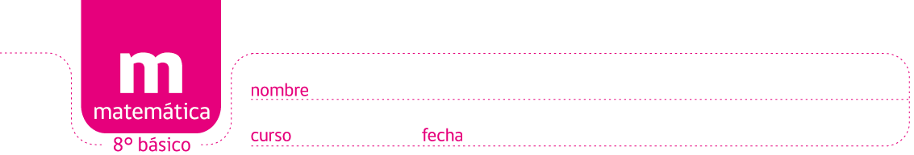

ACTIVIDADES: TRASLACIONES

- En las siguientes imágenes, encierra aquellas en las que se mantiene la forma y el tamaño.
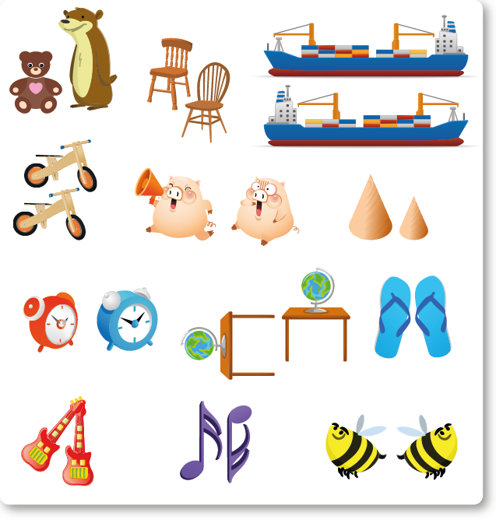

- Menciona tres ejemplos de la vida cotidiana en los que se utilice una traslación:

……………………………………………………………………………………………………………………………………………………………………………………………………….……
……………………………………………………………………………………………………………………………………………………………………………………………………….……
……………………………………………………………………………………………………………………………………………………………………………………………………….……

- Indica en cuáles de los siguientes casos se muestra una traslación, pinta las figuras.
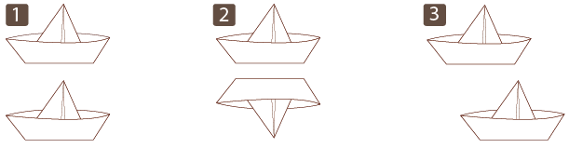

- Indica algunas características de las figuras que han sido trasladadas.

……………………………………………………………………………………………………………………………………………………………………………………………………….……
……………………………………………………………………………………………………………………………………………………………………………………………………….……
……………………………………………………………………………………………………………………………………………………………………………………………………….……
……………………………………………………………………………………………………………………………………………………………………………………………………….……
……………………………………………………………………………………………………………………………………………………………………………………………………….……
- Observa la siguiente figura:


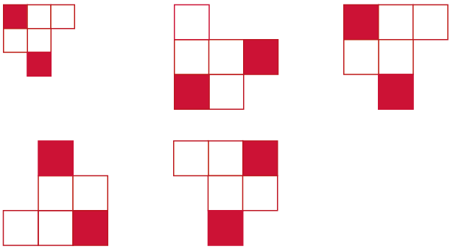
Encierra con una línea la figura que se obtiene luego de aplicarle una traslación:

- Indica qué movimiento fue realizado al trapecio ABCD para transformarse en el trapecio A’B’C’D’.
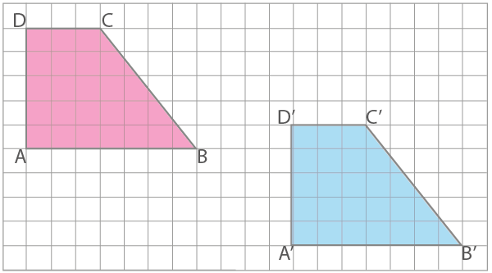

……………………………………………………………………………………………………………………………………………………………………………………………………….……

- Realiza las siguientes traslaciones según se indica en cada caso:

- Dos cuadritos hacia arriba y nueve a la derecha.

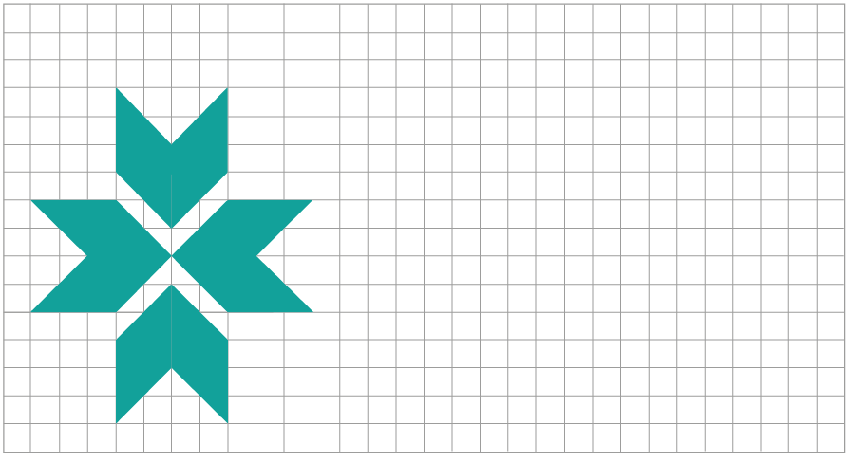

- Dos cuadritos hacia abajo y seis a la izquierda.
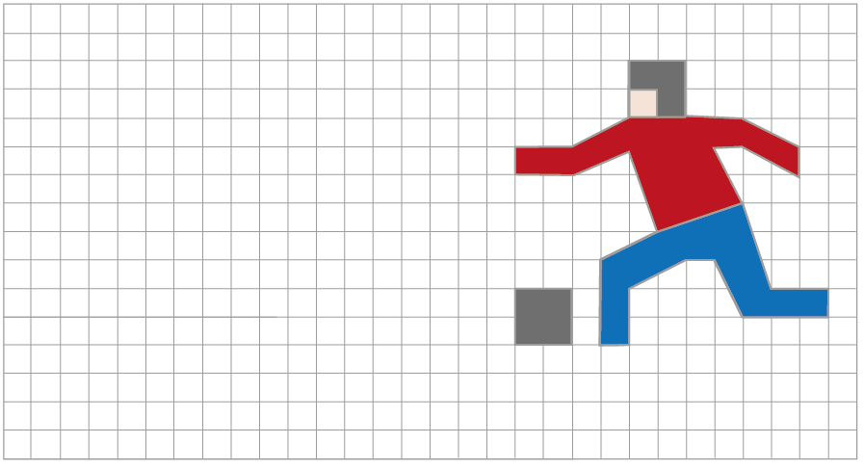

- Seis cuadritos hacia la derecha, luego nueve cuadritos hacia arriba y luego dos cuadritos hacia abajo y dos cuadritos hacia la izquierda.
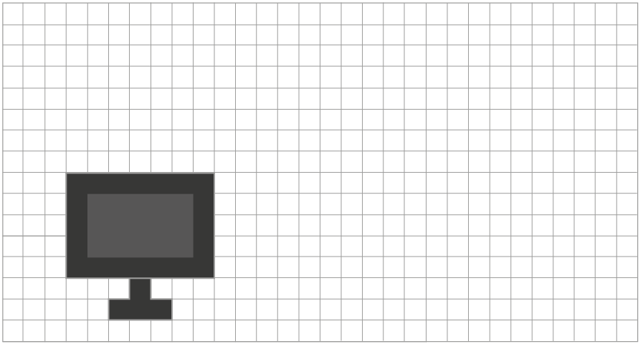

Con un solo movimiento, ¿cómo podría haber llegado a la misma ubicación?

……………………………………………………………………………………………………………………………………………………………………………………………………

- Cinco cuadritos hacia abajo, luego nueve cuadritos hacia la izquierda y luego cinco cuadritos a la derecha.
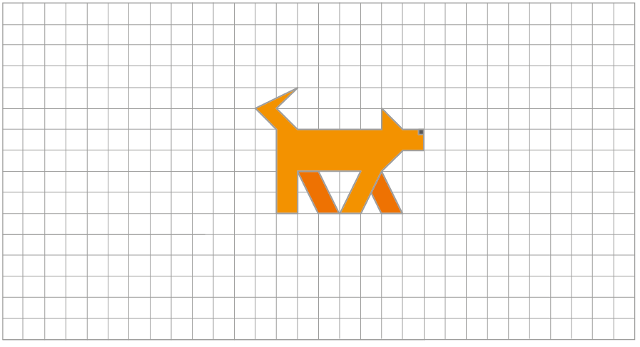

Con un solo movimiento, ¿cómo podría haber llegado a la misma ubicación?

……………………………………………………………………………………………………………………………………………………………………………………………………



En resumen:

En geometría, trasladar en el plano simplemente significa mover, sin girar ni cambiar el tamaño, sólo mover.

Elaborado por: Fabiola Sotelo A.

